378. Определить количество теплоты Q, выделившееся за время T = 10 с в проводнике сопротивлением R = 10 Ом, если сила тока в нем, равномерно уменьшаясь, изменилась от I1= 10 А до I2 = 0.

T=10с  I1=10A  I2=0A  R=10Ом | Количество теплоты, выделяющееся в проводнике при прохождении тока за время dt равно dQ=I²×R×dt.  Зависимость тока от времени линейная: 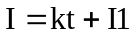, где 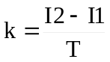.  Тогда полная теплота равна интегралу  .  Так как , то 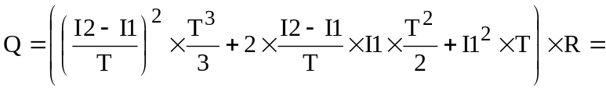  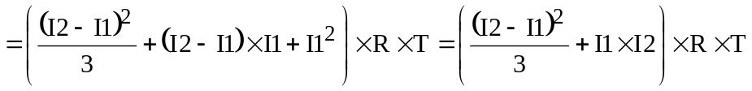.  Подставляем числа. 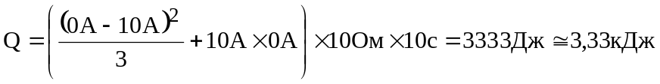.
Q = ?

